Ігрова модель самоорганізації активних Систем
П.О. Кравець
Національний університет „Львівська політехніка”

Метою роботи є побудова ігрової моделі самоорганізації розподілених активних систем в умовах невизначеності. Активними називають системи зі здатністю автономного прийняття рішень.
Самоорганізація – це цілеспрямований процес вдосконалення організації складної динамічної системи за рахунок внутрішніх факторів, без зовнішнього впливу. За певних умов самоорганізація може проявлятися у розподілених природних, організаційних або штучних системах.
Для прикладу розглянемо стохастичну ігрову модель самоорганізації комах-світлячків (виникнення ритмічного синхронізованого світіння) з таким алгоритмом навчання:

1. Задати початкові значення параметрів: 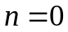 – початковий момент часу; – множина гравців (світлячків); 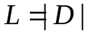 – кількість гравців; 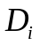– множини сусідніх гравців (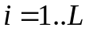); 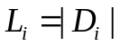 – кількості сусідніх гравців; 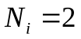 – кількості чистих стратегій гравців; 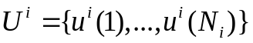 – вектори чистих стратегій гравців; 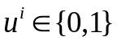 – стани згасання та появи світіння; 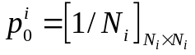 – матриці змішаних стратегій гравців; 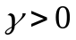, 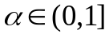 – параметри кроку навчання; 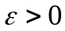, 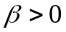 – параметри розширення -симплекса; 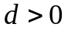 – дисперсія завад; 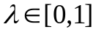 – ваговий коефіцієнт поточних втрат; 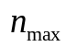 – максимальна кількість кроків методу.

2. Вибрати варіанти дій 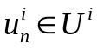, :
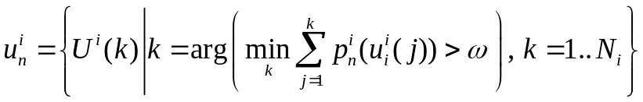,
де 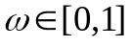 – випадкова величина з рівномірним розподілом.
3. Отримати значення поточних програшів 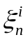, :
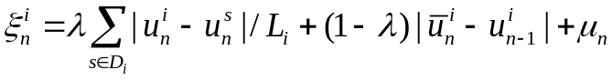,
де 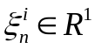; 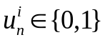 – значення чистої стратегії; 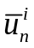 – інверсне значення чистої стратегії; 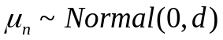 – адитивний білий гаусівський шум.
4. Обчислити значення параметрів 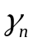 та 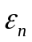:
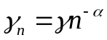, 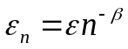 .
5. Обчислити елементи векторів змішаних стратегій 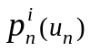, :
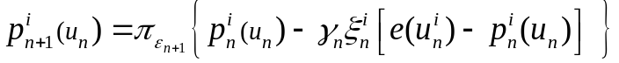,
де 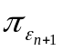– проектор на одиничний -симплекс [1]; 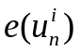 – одиничний вектор-індикатор вибору поточної чистої стратегії.
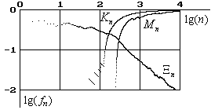
6. Обчислити характеристики гри: функцію середніх втрат 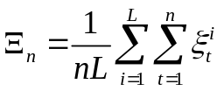; середню кількість просторово-скоординованих стратегій гравців 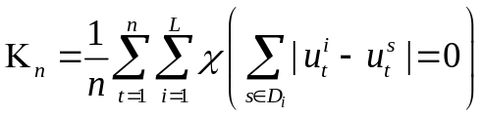; середню кількість скоординованих у часі стратегій гравців 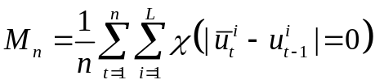, де 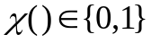 – індикаторна функція події.
7. Задати наступний момент часу 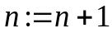 .
8. Якщо 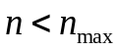, то перейти на крок 2, інакше – кінець.
Результати моделювання повнозв’язної гри для значень параметрів 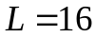, , 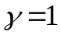, 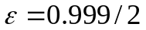, 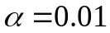, 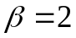, 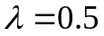, 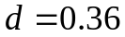 подано на рисунку. Зменшення функції 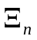 та зростання функцій 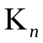, 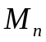 свідчать про самоорганізацію гри – ритмічну у часі зміну станів усіх гравців.

- Назин А.В. Адаптивный выбор вариантов: Рекуррентные алгоритмы / А.В. Назин, А.С. Позняк. – М.: Наука, 1986. – 288 с.

